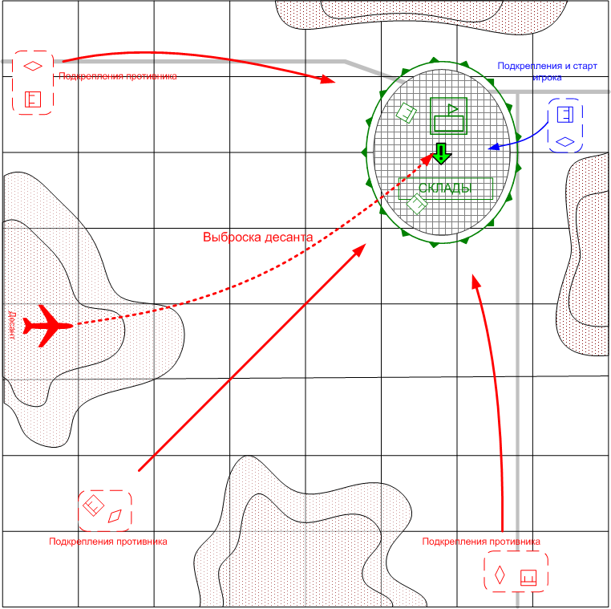

Размер: 8x8 патчей
Местность: Африка, День.

Войска игрока.
Стартовые войска:
По усмотрению дизайнера в соответствии с общей схемой подкреплений для главы.
Подкрепления:
Пехота
Лёгкие танки

Войска союзника.
Стартовые войска:
По усмотрению дизайнера в соответствии с общей схемой подкреплений для главы.

Подкрепления:
Нет.

Войска противника.
Стартовые войска:
Нет.
Подкрепления:
По усмотрению дизайнера в соответствии с общей схемой подкреплений для главы.
Задание.

Отразить все атаки противника на слад.

Условие поражения.

На территории склада нет войск игрока, союзника и есть войска противника.
В некотором радиусе от складов нет войск игрока и союзника Ключевое здание находиться под контролем противника.

Условие победы.

Уничтожена последняя волна наступающих.

Задача игрока – помочь союзным войскам, находящимся под контролем AI, отразить атаку, направленную на захват складов.
Войска союзников обороняют подступы к складам. Игрок располагает легкими танками и пехотой, которыми он может усиливать войска союзников.
Противник последовательно атакует склады с нескольких направлений, используя легкую бронетехнику и стрелковые подразделения. Кроме того, он может выбросить парашютный десант, который атакует склады с тыла.
Без помощи игрока союзные войска не в состоянии отразить эти атаки.
Игрок должен правильно распределять свои силы для того, что бы выполнить миссию.

Бонуса:
Новый тип подкреплений: спецназ.
Апгрейд: ПТ орудия

